“互联网+”大学生创新创业大赛

项目计划书

项目名称：“听诊器”互联网+智慧能源监测系统

项目责任团队：CIT团队

项目负责人：游洋

指导老师：罗相伟

学院：信息工程学院

项目人联系方式：17602385099

2020年7月

# 一、项目概要

**总论：**

随着我国经济社会的快速发展，建筑能耗在能源消耗中的比重不断增大。于是我们推出“听诊器”互联网+智慧能源监测系统,就是实施在建筑节能的理念下，切实掌握建筑物用能状况，发现用能问题，准确提供建筑物消耗终端能源的具体数据，以便准确描述建筑能耗的特点，而获得准确的能耗数据的能效监测系统。将充分结合建筑的用能实际情况，在完成基础能耗数据采集功能的基础上，系统将预留接口，满足系统与国家级，省级节能监管平台的对接要求。同时，以提高建筑能源利用效率为核心，以建设绿色城市，节约资源为目标，按照统筹安排，分步实施的原则，逐步改善建筑用能现状，建立单栋建筑或者多栋建筑的能效动态监测系统，对建筑主要用能建筑进行了能耗分户，能耗分项计量建设，对建筑能耗数据收集和整理，进行了分析、比对、公示、告警以及预测等，制定建筑用能行为规范、设置了建筑用能标杆，实现能源消耗定量管理、节能目标定量化，从而为建筑用能把脉问诊，寻医看病，为进一步的用能手术提供决策支撑。

在实现建筑能效综合管理过程中，它具有非凡的经济效益和社会价值：

●节能降耗的判断依据是能耗计量，节能技术运用的前提是能耗监测；

●科学的管控方案的依据是真实、有效、长期的能耗数据；

●被测系统安全运行的保障——实时监测、故障预警、系统能耗诊断等；

●技术节能促进行为节能，从根本上提高节能意识；

●减少人力运维成本，集中监控、统一管理、维护简单方便；

●分类分项计量，实现建筑能源系统管理由粗放型转变为精细型的科学管理；

●能耗商品化、数字化、信息化，实现建筑节能的量化评价；

●实现建筑群能源调度与优化匹配，为客户提供建筑能源系统的节能报告；

# 二、产品介绍

传统的能效监测系统在实际应用中稳定性，安全性，断点续传，平均故障时间，自动回复等性能较差。随着建筑节能的高歌猛进，对于能效监测系统的要求也越来越高，大容量数据存储，多异构硬件设备的融合，良好的人机界面等功能也会随之扩展，因而我们创新性的设计出一种能效监测系统——“听诊器”互联网+建筑系统的能耗监控和分析，应用于各大建筑的能耗监测之中，为建筑能耗的统计、审计、追踪奠定基础。

**主要功能介绍：**

**数据存储**：系统将通过数据采集子系统对平台范围内的所有计量表的数据统一收集，汇入数据库存储（大型系统将会通过负载均衡加入服务器集群），并会同步到省市级数据中心备份保留。

**数据展示**：通过分区域、分栋、分组等方式对大到总区域、小到某个具体用能接口的数据建立3D模型实时展示能耗流动、并绘制各种图表帮助管理员动态掌握能耗状况、并对异常警报数据实时提醒并自动完成对应控制措施提供安全用能保障。

**数据分析**：建立建筑能耗节能模型，通过纵向对比往期能耗数据实现程序自动生成节能方案、通过不断优化节能模型使节能管理更符合现实中复杂环境的需求，以达到节约能源、减少能耗支出、保护环境的目的。

**通讯网络：**是服务器中心与仪表之间数据传输的桥梁，将采集层数据通过各种网络（RS485、RF、LAN、GPRS…）平台，传输到数据中心或者数据中转站。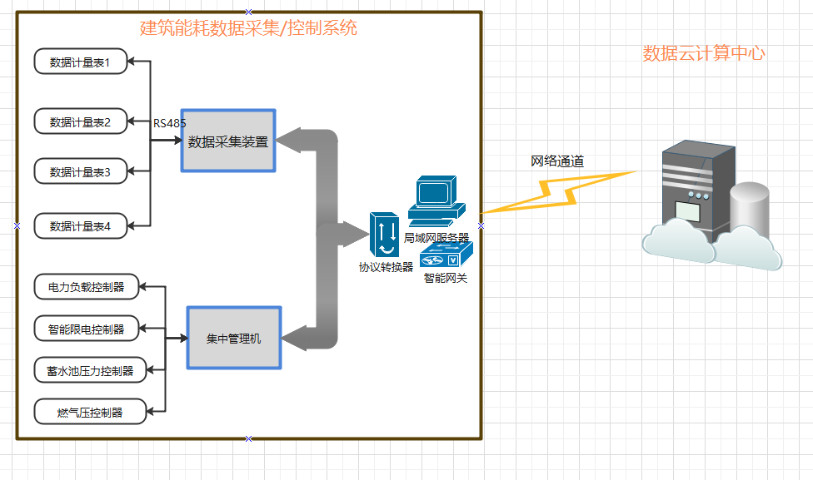

我们采用以下的智能技术来实现我们的能效检测系统：

* **采用面向对象的组件技术**

面向对象的组件技术是一种完全独立于硬件和操作系统的开发环境，着重于开发构成应用程序“业务对象”的可重复使用的组件，利用这些组件顺利地建立分布式应用程序。应用平台模块间相对独立，接口清晰，内部的业务流程升级和改造与其它模块无关，所有模块基于组件如EJB、Web Services开发，可插拔，并为将来二次开发提供开发API。

* **基于物理的三层结构**

应用系统平台的开发及运行结构要基于后台数据库的三层架构，即Web应用服务器、中间件应用服务器和数据库服务器，任何应用服务器需要访问数据库服务都需要通过中间件应用服务器，并且根据需要可以把Web应用服务器、中间件应用服务器和数据库服务器部署在不同的VLAN里，以加强安全性。

* **负载均衡，中间件集群实现**

采用负载均衡器来实现硬件级的四层交换负载均衡，或采用LVS来实现软件的四层交换负载均衡。通过Nginx实现反向代理服务器集群，同时作为静态页面和图片的缓存，通过web服务器的配置来实现负载均衡。

* **分离的架构设计**

面向对象的架构设计：通过抽象、封装、模块化和层次化，从架构设计上确保软件实现的结构化、灵活性和可复用。关注分离的架构设计：通过分层、面向方面和容器等设计模式，将需求和架构分析结果中交织、混沌的软件元素关系梳理清楚，使性质不同的关注面被分割而独立，进而实现分而治之。通过面向对象和关注分离的设计思想和相关实现技术，可以尽可能促使技术架构及其支撑的企业级行业应用的具有良好、清晰的层次结构，能够封装变化，具有足够的灵活性和可复用能力。

# 三、市场分析

1.行业规模

全国建筑总面积约400亿平方米，年增长约15-20亿平方米。

到2020年，中国将会新增各类建筑大约300亿平方米，全国建筑总面积超过700亿平方米。

目前95%以上未进行节能处理，以1 00/平方造价对1/3进行节能改造，有至少1.5亿元的市场规模。

2.行业发展历史及目前状况：

随着我国社会经济发展，国家机关办公建筑和大型公司建筑高耗能的文题日益突出，据统计，国家机关办公建筑和大型公关建筑年耗电量约占全国城镇总耗电量的22%，每平方米耗电量是普通居民住宅的10-20倍，是欧洲、日本等发达国家同类建筑的1.5-2倍，做好国家机关办公建筑和大型公共建筑的节能管理工作，对实现“十一五”建筑节能规划目标具有重要意义。

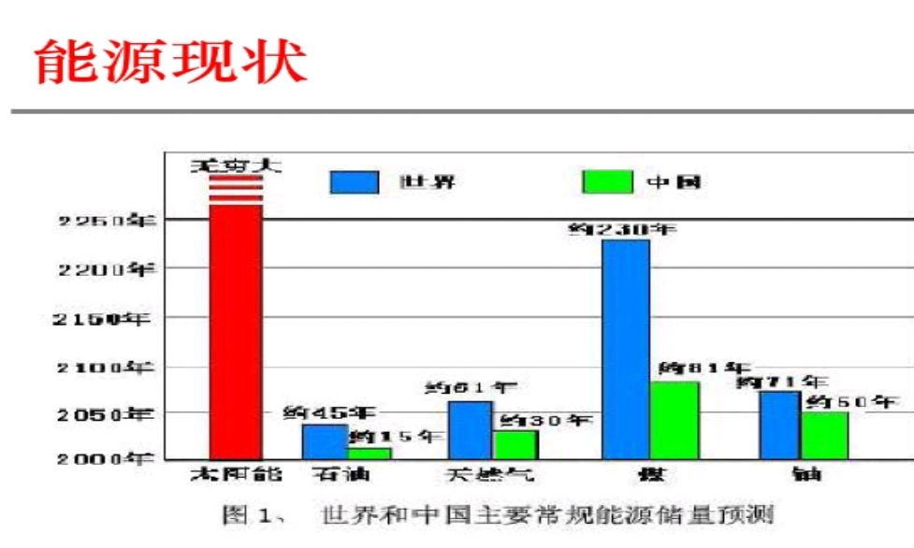

近年来，随着我国经济的发展，城市建设如火如荼，建筑市场蓬勃发展，建筑业已经成为我国国民经济的支柱产业之一。但是，如此繁荣的背后，却存在着巨大的资源浪费问题。我国建筑业的资源浪费问题十分普遍且贯穿建筑业的各个环节。

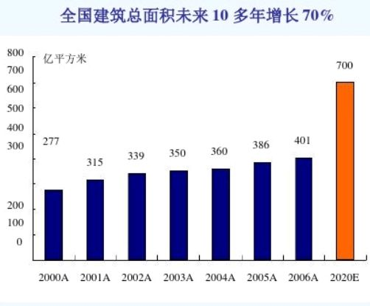

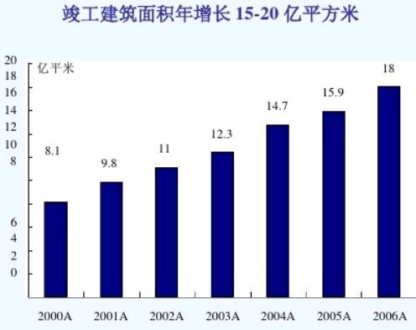

据调查显示，目前，我国每年竣工建筑面积约为20亿m2,其中公共建筑约有4亿m2，2万m2以上的大型公共建筑面积占城镇建筑面积的比例不到4%,但是能耗却占到建筑能耗的20%以上，其中单位面积耗电量更是普通民宅的10到15倍。在公共建筑（特别是大型商场、高档旅馆酒店、高档办公楼等）的全年能耗中，大约50%~60%消耗于空调制冷与采暖系统，20%~30%用于照明。

但在我国现有的约430亿m2建筑中，只有4%采取了能源效率措施，单位建筑面积采暖能耗为发达国家新建建筑的3倍以上。因此，做好大型公共建筑的节能管理工作，对实现“十一五”建筑节能规划目标具有重要意义。

目前，智能建筑的能源管理主要是由建筑设备管理系统（BAS 系统）来实现的。BAS系统可以根据预先编排的时间程序对电力、照明、空调等设备进行最优化的管理，从而达到节能的目的。

在工程中，通常采用如下节能措施：  
1）定时法：根据大楼工作作息时间按时启停控制设备，如风机、照明等。  
  
2）温度-时间延滞法：根据大楼内温度保持的延滞时间，提前关闭空调主机或锅炉达到节能之目的。  
3）调节供水温度：根据室内外实际温度调节空调系统的供水温度，设定合适的供水温度减少系统主机的过度运行，实现节能。

4）经济运行法：在室外温度达到 13℃时，可直接将室外新风作为回风；在室外温度达到 24℃时，可直接将室外新风送入室内。在这样的情况下，系统可节约对送回风系统进行处理的能源。  
5）设备等寿命运行：对楼内冷热源主机、泵机、风机等设备进行等时间交替运行，延长设备的运行寿命，节省维护费用。  
  
根据国外工程经验，建筑设备管理系统（BAS系统）可为新的办公大楼节能20%左右。然而据统计，国内智能建筑中真正达到节能目标的还不到10%。  
  
以上的智能建筑内BAS系统仅仅作为设备状态监视和自动控制使用，造成投资的极大浪费。  
  
具体原因是多方面的，但根源在于，我国迄今为止尚没有建立一套行之有效的建筑节能的测试方法，而BAS系统属于工程性产品并非成套设备，需要BAS系统工程师在现场做二次编程才能实现控制功能，系统性能受现场工程师  
人为因素的影响很大，在加上很多智能建筑建设方和管理方、使用方分离，造成很少有用户真正关心到底节了多少能，用户在建筑节能方面的投入产出比是多少。事实上，由于缺乏建筑物地能源使用模型和完善的计量手段，即使有用户提出上述问题，也无法得到准确的数据。

因此，需要在智能建筑中设置专业能源管理系统，对建筑物地设备能效进行监  
测、分析和管理，并建立建筑物的能耗模型，才能真正实现节能的目的。

基于以上现状，我们推出了最新的互联网+智慧能源监测系统，一个高效的能效动态监测平台，实现的不仅仅是对能效的查询，更是对建筑物结构、系统、服务及管理的最优化组合。它集中建筑中的各子系统，既能提供给建筑物用能问诊把脉的手段，又能提供精确的数据和科学的分析预测，以便更好地分配资源，而这又会反过来更好地加强对能耗的控制，平衡管理运行，从而构成良性的循环，达到节能、减排、提高管理水平的目的。

**政策支持：**

●《智能建筑设计标准》 （GB/T50314-2006）

●《公共建筑能耗远程监测系统技术规程》（JGJ/T285-2014）

●《节能监测技术通则》(GB 15316-1994 )

●《民用建筑节能条例》

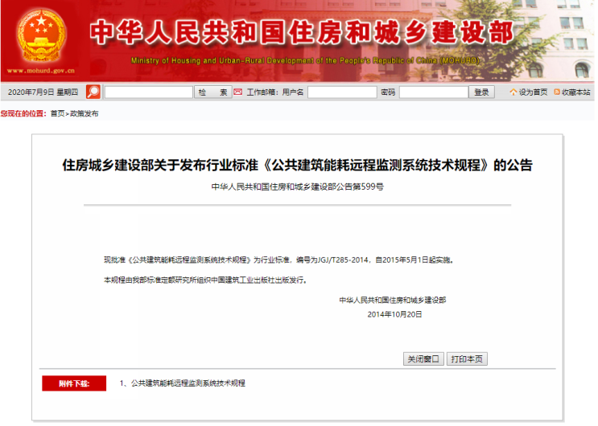●《办公建筑和大型公共建筑能耗监测系统楼宇分项计量安装技术导则》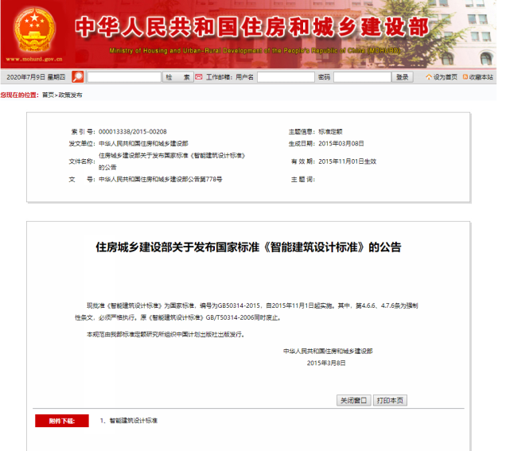

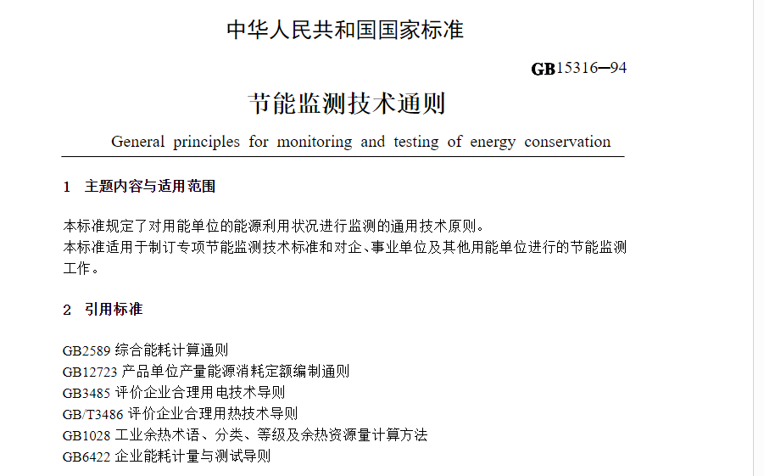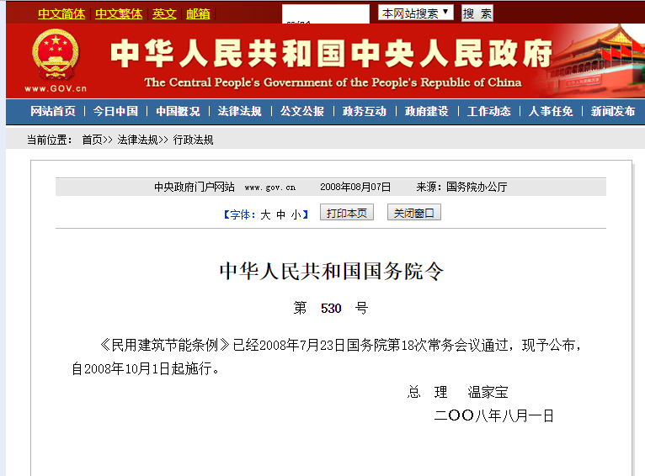

# 四、商业运营

1.所属行业与产品

所属行业：

建筑节能减排和建筑智能化新兴行业。

产品类型:

智能控制器、网络数据库、建筑能耗监测软件系统、智能仪表等。

技术服务：

①建筑能源系统物联网技术研发与咨询服务;②计算机网络集成系统集成与性能测试、软硬件研发与销售;③电子工程专业承包及施工;③建筑智能化工程设计、专业承包及施工;⑤低能耗建筑优化设计、能耗检测及分析、节能改造技术研发服务、产品销售及节能改造工程施工;⑥智能监测技术控制研发及产品销售；⑦建筑低能耗运行管理

2.主要客户：

①国家各级政府相关负责公共机构建筑和高校机构的建筑节能工作机构：②房地产开发商及建筑行业。

**3.**市场定位:

以建筑能源系统物联网为平台,面向国家机关办公建筑、大型商业建筑、高等院校建筑、工业企业建筑和区域能源节能监管和服务外包需求,打造新型建筑能源监管服务外包集合高端节能技术服务产业。

4.公司策略:

公司成立第1年,首先在一线城市发展，站稳脚跟，初步建立技术和产品体系,完成技术团队和管理团队建设,完成市场体系建设。成立第二年，扩大市场，公司启动第1次融资计划,融资目标为2000万元,在此基础上,公司再经过3-5年的发展,计划在中小板块上市。

营销策略:“以客户至上、技术最佳、服务最优”为理念。建立线下传媒营销和线下体验营销的O2O商业模式，逐步建立新型建筑能源监管服务外包和高端技术服务的盈利模式。

5.定价策略:

以高水平、高质量技术服务为基础,实行高性价比建筑节能成套技术服务外包为定价策略,不打价格战,做品牌营销，形成全国知名的能源监测系统，引领行业发展。

**6.**管理制度

① 安全管理制度：坚持“安全生产、预防为主、综合治理的方针”，建立安全保证体系标准和防护措施进行准备，保证人员的安全;设置现场工地监督，消除安全隐患;定期对项目进行安全全面检查，防止安全隐患的产生。

②项目组织管理制度:以公司现有的管理制度为基础，针对每个部门的管理要求，组织适合的管理制度和流程,采用主管负责制，聘请专业人员进行技术测量,指导项目的实施过程，及时调整研究方向,直接服务于公司项目。

③项目招投标管理制度:招投标工作以国家、行业及企业的相关管理规定为依据，成立招标小组，明确招标小组成员的具体职责;起草招标文件并进行招标的准备活动，对招投标活动进行有力的监督和管理，维护公司利益和保证项目的工程质量，对公司相关的施工、项目设计环节等安全把控。

④项目风险管理制度

培养危机意识,提高对项目风险的识别能力;项目风险信息的收集工作,掌握了不同的项目的风险规律,并且进行相应的风险分析,不断完善公司的风险管理技术。

7.竞争对手

公司面临的主要竟争对手为一些发达技术力量、工程实施力量、市场开拓力量较强的公司,当前事业部还处于快速发展期,各方面的力量还较薄弱,尤其是订场开拓能力与自己的核心技术竟争力方面。

运营分析

1.数据监控：

系统可设置采集频率每隔一段时间自动抄表，无需人工检抄表，管理人员通过电脑即可实时监控能耗状况，通过实时监测设备用电状况，也可防止三相不平衡、功率过载等问题。当能耗异常时，系统也有告警功能将告警信息推送到后台。

2、能耗数据是节能管理的基础,单靠人工统计粗略的能耗数据,缺乏分类、分项等详细能耗数据,无法对能耗的合理性进行评估,本系统通过能耗的分类塌分项计量,以为管理人员进行能源利用诊断、节能控制、节能潜力分析、节能效果验证等提供基础。系统通过各种图形展示方式将大量能源数据可视化,让管理者能更加直观地了解能源使用情况,便于找出高能耗点或不合理的耗能习惯,真正做到实时监控、实时统计、实时分析,极大提升决策效率。同时通过对照明用电、空调用电、动力用电等的分项计量,为节能审计提供了坚实的依据

3.预付费控:针对有预付费控需求的商业综合体,系统通过抄表数据和设置的分摊方案自动计算出水电费等,无需手工计算,支付宝微信即可缴费。当商户账户余额紧张时,可进行短信催费提醒,欠费时,通过远程管理可轻松实现送电、断电等功能,极大提升管理效率。

4、优质用能:通过长期监测积累的数据,可以做针对性的能耗分析,寻找用能规律,发现使用漏洞,从而制定能耗指标提供依据,还可通过采集的数据分析用电质量,为节能改造提供数据支撑。

盈利方式：公司通过对建筑节能的节能费用量与企业进行分成。

# 六、成长与发展

短期目标(公司成立第3年):健全机制、技术团队、技术体系;打造"建筑合同能源管理服务外包"营销模式;形成以苏州为中心的长三角市场和以大连为核心的东北和华北市场格局;公司产值突破千万元。

中期目标(公司成立第5年):形成技术特色和优势,优化公司运行机制和管理体制,完成股份制改革,产值突破12万元,具备上市的的企业实力。

长期目标:5-7年公司具备上市实力,成为建筑节能领域领军

# 七、团队介绍

|  |  |  |  |  |
| --- | --- | --- | --- | --- |
| 团队 | 姓名 | 学院 | 专业年级 | 联系方式 |
| 队长 | 游洋 | 信息工程学院 | 2018 | 17602385099 |
| 成员 | 王思雨 | 工商学院 | 2019 | 15823657702 |
| 杨江松 | 信息工程学院 | 2018 | 13509402611 |
| 张杰 | 信息工程学院 | 2018 | 18323659104 |

|  |
| --- |
| 评审意见： |